2021年度

四川省人力资源和社会保障厅（规划财务处）

单位决算

目 录

**公开时间：2022年9月16日**

第一部分 单位概况 1

一、 职能简介 1

二、 2021年重点工作完成情况 1

三、 机构设置情况 2

第二部分 2021年度单位决算情况说明 3

一、 收入支出决算总体情况说明 3

二、 收入决算情况说明 3

三、 支出决算情况说明 4

四、财政拨款收入支出决算总体情况说明 4

五、一般公共预算财政拨款支出决算情况说明 5

六、一般公共预算财政拨款基本支出决算情况说明 6

七、“三公”经费财政拨款支出决算情况说明 6

八、政府性基金预算支出决算情况说明 7

九、 国有资本经营预算支出决算情况说明 7

十、 其他重要事项的情况说明 7

第三部分 名词解释 9

第四部分 附件 11

第五部分 附表 15

一、收入支出决算总表 15

二、收入决算表 15

三、支出决算表 15

四、财政拨款收入支出决算总表 15

五、财政拨款支出决算明细表 15

六、一般公共预算财政拨款支出决算表 15

七、一般公共预算财政拨款支出决算明细表 15

八、一般公共预算财政拨款基本支出决算表 15

九、一般公共预算财政拨款项目支出决算表 15

十、一般公共预算财政拨款“三公”经费支出决算表 15

十一、政府性基金预算财政拨款收入支出决算表 15

十二、政府性基金预算财政拨款“三公”经费支出决算表 15

十三、国有资本经营预算财政拨款收入支出决算表 15

十四、国有资本经营预算财政拨款支出决算表 15

# 第一部分 单位概况

## 职能简介

组织推进深化职称制度改革，拟订专业技术人员管理和继续教育政策，贯彻落实职业资格制度，完善博士后管理制度，承担高层次专业技术人才规划和培养工作，拟订吸引留学人员来川（回川）工作、定居和国（境）外机构在川内招聘专业技术骨干人才管理的有关政策，综合管理专业技术职称、专家工作；拟订农民工工作综合性政策和规划，推动相关政策落实，维护农民工合法权益，协调处理涉及农民工的重点难点问题和重大事件。负责将安全生产纳入农民工技能培训内容。

## 2021年重点工作完成情况

大力实施领军人才培养工程，完成2021年“天府学者”特聘专家选拔工作，共选聘39名高层次创新人才，其中，中国工程院院士2人，欧洲科学与艺术院院士1人，浙江大学、上海交通大学、中国科学院等双一流高校、央属单位26人。

切实加强青年拔尖人才培养，批准成都极米科技股份有限公司、清华四川能源互联网研究院等25家企事业单位设立博士后创新实践基地。西南石油大学易良平等24名博士后获得省级博士后科研项目特别资助。

加大贫困地区紧缺人才培养，遴选下达10期“四大片区”急需紧缺专业技术人才研修项目累计培训1051人。

## 机构设置情况

人力资源社会保障厅（规财处）系为与厅机关自身人员、项目等支出区分，核算四川省专业技术人才队伍建设资金、四川省博士后专项资金、“天府学者”特聘专家岗位资助经费等专项支出，而设立的虚拟预算单位，非独立法人机构，无内设部门。

# 第二部分 2021年度单位决算情况说明

1. 收入支出决算总体情况说明

2021年度收、支总计1,934.45万元。与2020年相比，收、支总计各增加309.33万元，增长19.03%。主要变动原因是增加博士后科研工作站资助经费、四川省第四届农民工原创文艺作品大赛经费。

（图1：收、支决算总计变动情况图）（单位：万元）



1. 收入决算情况说明

2021年本年收入合计1,934.45万元，其中：一般公共预算财政拨款收入1,934.45万元，占100%。

（图2：收入决算结构图）



1. 支出决算情况说明

2021年本年支出合计1,934.45万元，其中：项目支出1,934.45万元，占100%。

（图3：支出决算结构图）



四、财政拨款收入支出决算总体情况说明

2021年财政拨款收、支总计1,934.45万元。与2020年相比，财政拨款收、支总计各增加309.33万元，增长19.03%。主要变动原因是增加博士后科研工作站资助经费、四川省第四届农民工原创文艺作品大赛经费。

（图4：财政拨款收、支决算总计变动情况）（单位：万元）



五、**一**般公共预算财政拨款支出决算情况说明

（一）一般公共预算财政拨款支出决算总体情况

2021年一般公共预算财政拨款支出1,934.45万元，占本年支出合计的100%。与2020年相比，一般公共预算财政拨款支出增加309.33万元，增长19.03%。主要变动原因是增加博士后科研工作站资助经费、四川省第四届农民工原创文艺作品大赛经费。

（图5：一般公共预算财政拨款支出决算变动情况）（单位:万元）



（二）一般公共预算财政拨款支出决算结构情况

2021年一般公共预算财政拨款支出1,934.45万元，主要用于以下方面:**社会保障和就业（类）**支出1,934.45万元，占100%。

（图6：一般公共预算财政拨款支出决算结构）



（三）一般公共预算财政拨款支出决算具体情况

**2021年一般公共预算支出决算数为1,934.45万元**，**完成预算98.7%。其中：**

**1.社会保障和就业（类）人力资源和社会保障管理事务（款）其他人力资源和社会保障管理事务支出（项）: 支出决算为**1,934.45**万元，完成预算98.7%，决算数与预算数基本持平。**

六**、一**般公共预算财政拨款基本支出决算情况说明

2021年一般公共预算财政拨款基本支出0万元。

七、“三公”经费财政拨款支出决算情况说明

（一）“三公”经费财政拨款支出决算总体情况说明

2021年“三公”经费财政拨款支出决算为0万元，完成预算100%，决算数与预算数持平。

（二）“三公”经费财政拨款支出决算具体情况说明

2021年“三公”经费财政拨款支出决算中，因公出国（境）经费支出决算0万元；公务用车购置及运行维护费支出决算0万元；公务接待费支出决算0万元。具体情况如下：

**1.因公出国（境）经费支出**0万元，**完成预算100%。**因公出国（境）经费支出决算与2020年决算数持平。

**2.公务用车购置及运行维护费支出**0万元,**完成预算100%。**公务用车购置及运行维护费支出决算与2020年决算数持平。

其中：**公务用车购置支出**0万元。截至2021年12月底，单位共有公务用车0辆。

**公务用车运行维护费支出**0万元。

**3.公务接待费支出**0万元，**完成预算100%。**公务接待费支出决算与2020年决算数持平。

八、政府性基金预算支出决算情况说明

2021年政府性基金预算财政拨款支出0万元。

1. 国有资本经营预算支出决算情况说明

2021年国有资本经营预算财政拨款支出0万元。

1. 其他重要事项的情况说明

（一）机关运行经费支出情况

2021年，人力资源社会保障厅规财处机关运行经费支出0万元，与2020年决算数持平。

（二）政府采购支出情况

2021年，人力资源社会保障厅规财处政府采购支出总额148.3万元，其中：政府采购货物支出0万元、政府采购工程支出0万元、政府采购服务支出148.3万元。主要用于四川省第四届农民工原创文艺作品大赛举办支出。授予中小企业合同金额148.3万元，占政府采购支出总额的100%，其中：授予小微企业合同金额0万元，占政府采购支出总额的0%。

（三）国有资产占有使用情况

截至2021年12月31日，人力资源社会保障厅规财处共有车辆0辆。单价50万元以上通用设备0台（套），单价100万元以上专用设备0台（套）。

（四）预算绩效管理情况

根据预算绩效管理要求，本单位在2021年度预算编制阶段，未组织开展预算事前绩效评估，对4个项目编制了绩效目标，预算执行过程中，选取4个项目开展绩效监控，年终执行完毕后，对4个项目开展了绩效自评，2021年特定目标类部门预算项目绩效目标自评表见附件（第四部分）。

1. 名词解释

1.财政拨款收入：指单位从同级财政部门取得的财政预算资金。

2.事业收入：指事业单位开展专业业务活动及辅助活动取得的收入。

3.经营收入：指事业单位在专业业务活动及其辅助活动之外开展非独立核算经营活动取得的收入。

4.其他收入：指单位取得的除上述收入以外的各项收入。

5.使用非财政拨款结余：指事业单位使用以前年度积累的非财政拨款结余弥补当年收支差额的金额。

6.年初结转和结余：指以前年度尚未完成、结转到本年按有关规定继续使用的资金。

7.结余分配：指事业单位按照会计制度规定缴纳的所得税、提取的专用结余以及转入非财政拨款结余的金额等。

8.年末结转和结余：指单位按有关规定结转到下年或以后年度继续使用的资金。

9.社会保障和就业（类）人力资源和社会保障管理事务（款）其他人力资源和社会保障管理事务支出（项）:指其他所属事业单位的用于人力资源和社会保障管理事务方面的支出。

10.基本支出：指为保障机构正常运转、完成日常工作任务而发生的人员支出和公用支出。

11.项目支出：指在基本支出之外为完成特定行政任务和事业发展目标所发生的支出。

12.经营支出：指事业单位在专业业务活动及其辅助活动之外开展非独立核算经营活动发生的支出。

13.“三公”经费：指单位用财政拨款安排的因公出国（境）经费、公务用车购置及运行费和公务接待费。其中，因公出国（境）经费反映单位公务出国（境）的国际旅费、国外城市间交通费、住宿费、伙食费、培训费、公杂费等支出；公务用车购置及运行费反映单位公务用车车辆购置支出（含车辆购置税）及租用费、燃料费、维修费、过路过桥费、保险费等支出；公务接待费反映单位按规定开支的各类公务接待（含外宾接待）支出。

14.机关运行经费：为保障行政单位（含参照公务员法管理的事业单位）运行用于购买货物和服务的各项资金，包括办公及印刷费、邮电费、差旅费、会议费、福利费、日常维修费、专用材料及一般设备购置费、办公用房水电费、办公用房取暖费、办公用房物业管理费、公务用车运行维护费以及其他费用。

第四部分 附件

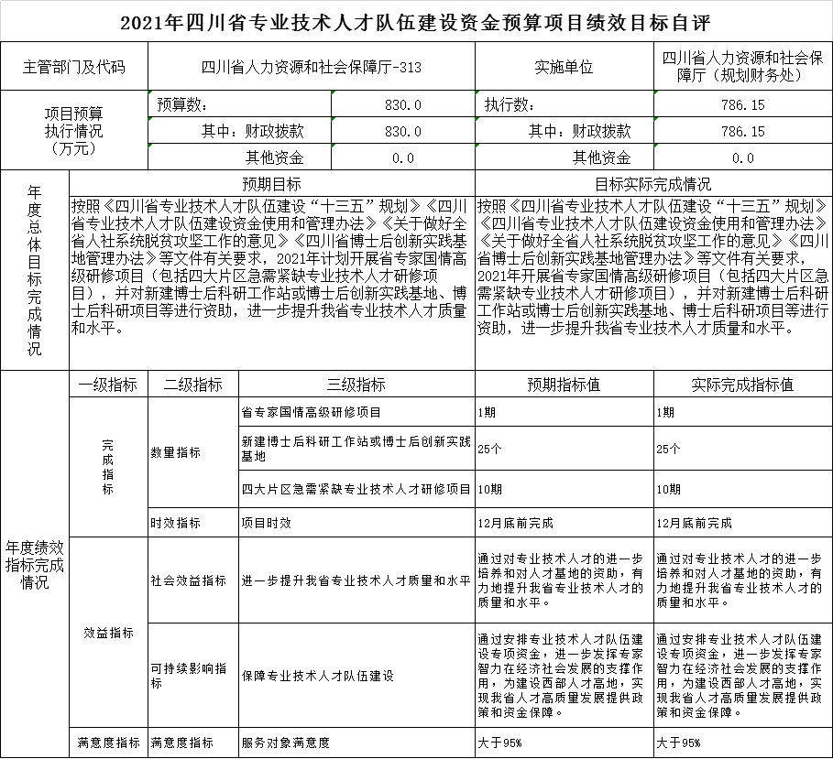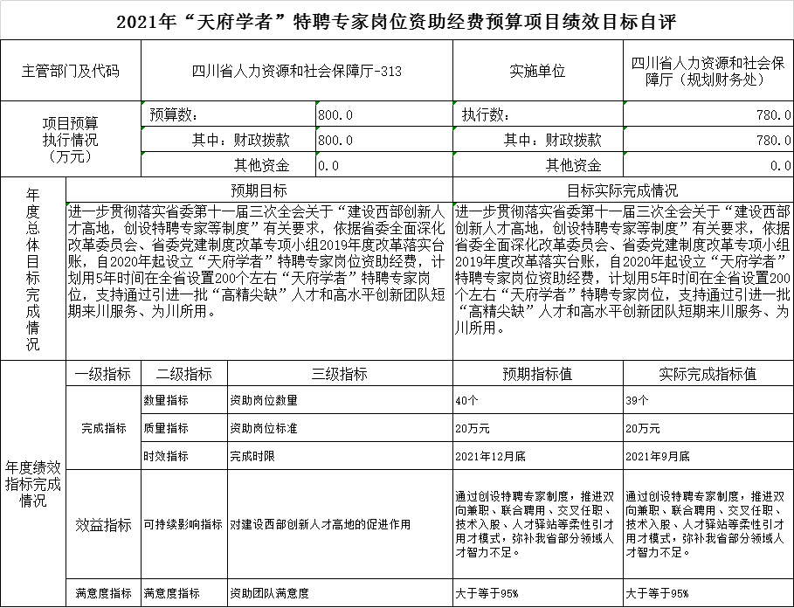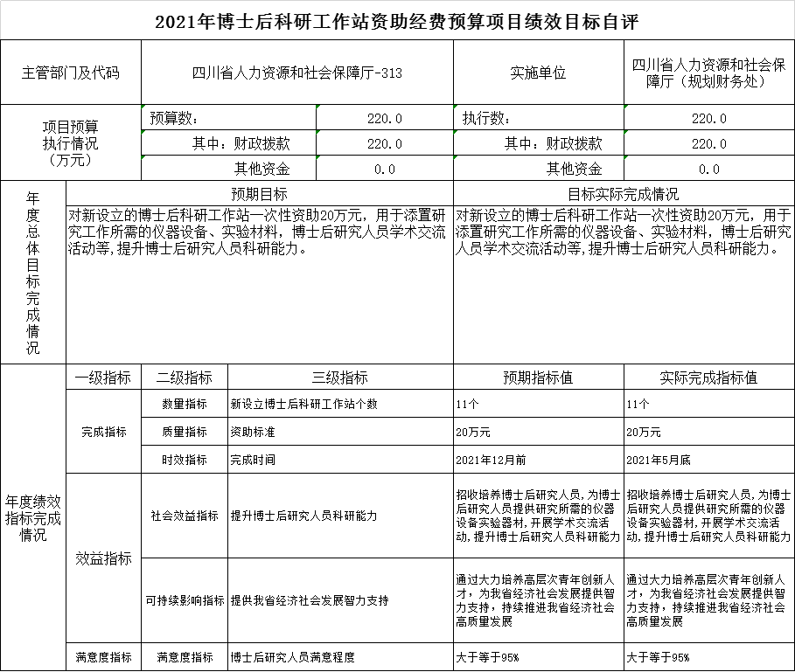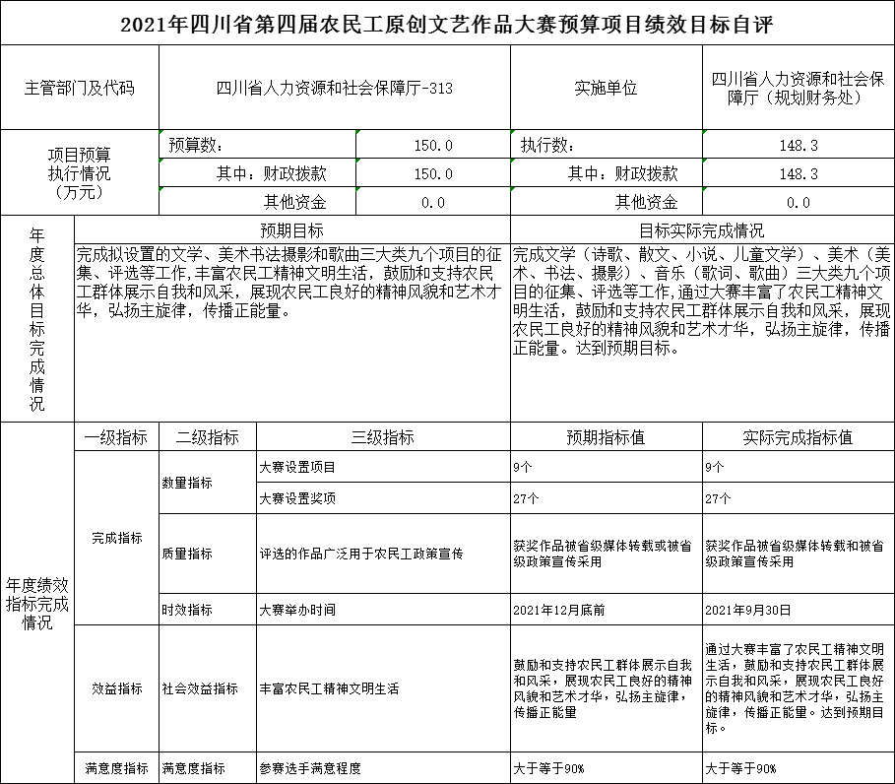

第五部分 附表

## 一、收入支出决算总表

## 二、收入决算表

## 三、支出决算表

## 四、财政拨款收入支出决算总表

## 五、财政拨款支出决算明细表

## 六、一般公共预算财政拨款支出决算表

## 七、一般公共预算财政拨款支出决算明细表

## 八、一般公共预算财政拨款基本支出决算表

## 九、一般公共预算财政拨款项目支出决算表

## 十、一般公共预算财政拨款“三公”经费支出决算表

## 十一、政府性基金预算财政拨款收入支出决算表

## 十二、政府性基金预算财政拨款“三公”经费支出决算表

## 十三、国有资本经营预算财政拨款收入支出决算表

十四、国有资本经营预算财政拨款支出决算表